







A CONSTRUÇÃO ESTÉTICA FILOSÓFICA DA EDUCAÇÃO MUSICAL DOS TUTORES DO CURSO DE EXTENSÃO EM MÚSICA E SUA RELAÇÃO COM O UNIVERSO MUSICAL DOS SEUS CANDIDATOS(AS) EM 2019
XI CONGRESSO NACIONAL DE PESQUISA EM EDUCAÇÃO
A pesquisa em Educação: aprofundamento epistemológico e compromisso com as demandas sociais

31 mar., 1 e 2 abr. 2020 – Montes Claros (MG)
Universidade Estadual de Montes Claros (Unimontes)

Rayssa Karoline Rodrigues Pereira
Universidade Estadual de Montes Claros
rayssa.krp@gmail.com

Renato Cardoso Silva
Universidade Estadual de Montes Claros
renatosilvacardoso2014@gmail.com

Resumo
Este trabalho apresenta resultados de uma pesquisa com candidatos(as) dos cursos de canto e violão ofertados pelo Curso de Extensão em Música (CEM) da Universidade Estadual de Montes Claros (UNIMONTES). Objetivou-se então, entender suas preferências de gosto musical, conhecer a formação na música e compreender suas motivações ao se inscreverem nos cursos de canto e violão no CEM. Nesse contexto, discutimos alguns elementos epistemológicos da educação musical, da multiculturalidade e da diversidade musical. A metodologia do trabalho fundamenta-se em pesquisa documental, bibliográfica e aplicação de questionário aos 47 candidatos(as). Os resultados apontam a diversidade entre os interessados nas vagas, evidenciando a necessidade de um planejamento flexível e plural, para assim atender de forma efetiva a demanda apresentada por cada aluno(a) aprovado no processo seletivo realizado no segundo semestre do ano de 2019.
Palavras-chave: Educação Musical; Multiculturalidade; Diversidade Musical.

Introdução
Este trabalho tem como foco evidenciar os resultados de uma pesquisa que objetivou compreender o universo e a formação musical anterior do candidato(a) às vagas dos cursos de canto e violão do CEM em 2019. Ao observar a procura pelas aulas gratuitas oferecidas pelos tutores estagiários do CEM, verificou-se a necessidade de conhecer e compreender o universo musical e formativo dos alunos para assim planejar e desenvolver as atividades em sala, sendo esta é a principal justificativa que norteia este estudo, que surgiu do seguinte problema de pesquisa: Quais são as preferências musicais e a formação musical dos candidatos(as) que buscam aulas do CEM?
Sendo assim, os objetivos deste trabalho são entender as preferências de gosto musical, conhecer a formação musical anterior, e saber quais são as motivações dos(as) candidatos(as) para se inscreverem nos cursos do CEM em 2019. Portanto, a importância desse diagnóstico dos possíveis alunos(as) do CEM se faz para a construção da filosofia estética dos educadores musicais. Apontando, dessa forma, a necessidade de uma boa preparação dos tutores para receber diferentes realidades e expressões musicais dos(as) alunos(as).
Para a elaboração do referencial teórico, procuramos conceitos e textos científicos que discutem sobre esse tema. Segundo Penna (2014), a concepção da multiculturalidade contribui para a ampliação da concepção de música que norteia nossa postura educacional. Souza (2007) também debate sobre a relevância do multiculturalismo inserida na Educação Musical, apontando que “é preciso tratar o diferente com compreensão e não apenas com tolerância. A música, por estar conectada a etnicidade, ideologia, religião, sexualidade, pode aumentar nossa compreensão do mundo”. Dessa forma, mediante a compreensão dos universos daqueles candidatos o processo de ensino-aprendizagem ganha maior fluidez.
Ademais, autores como Queiroz (2011) discutem sobre medidas educativas a partir da diversidade musical e nos textos de Mendonça (2009) encontramos esses impactos da diversidade na construção filosófica e estética do professor de música, que deve se atentar à prática humana. Essa temática também é retratada por Doring (2019) quando diz que “uma educação musical baseada no fazer musical e na inserção multicultural propicia o desenvolvimento da criatividade e a valorização da diversificação cultural e social”. Ainda que, conforme Da Silva (2014) o acadêmico de música precisa ter consciência de que a diversicade musical percebida em seus alunos(as) é só uma pequena parcela da diversidade musical que pode ser encontrada no mundo.

Procedimentos metodológicos
O CEM é um projeto que oferece aulas gratuitas de instrumentos musicais, sendo que a capacitação é aberta ao público, com pessoas maiores de 16 anos e possui duração de dois anos. Essas aulas são ministradas por estagiários tutores que são acadêmicos do Curso de Licenciatura em Artes com Habilitação em Música da UNIMONTES. Para o ingresso nesses cursos livres deste projeto há um processo seletivo em que os candidatos(as) com maiores habilidades musicais são aprovados.
Sendo assim, a pesquisa em questão é de abordagem quantitativa, e tem como universo a UNIMONTES. Como instrumentos de coleta de dados, utilizamos questionários aplicados aos candidatos que compareceram na prova de seleção do ano de 2019 realizado nos dias 23 e 24/07/2019. Ademais, foi realizada a pesquisa bibliográfica na área de Educação Musical em anais dos eventos, bem como em revistas científicas relacionadas à Educação e a Educação Musical. Além da pesquisa documental feita nos documentos referentes à estruturação e orientações do projeto, como no acesso às fichas de inscrição do Processo Seletivo 2019 do CEM.

Resultados finais
O total de 47 candidatos(as) às vagas do CEM aceitou se submeter a um breve questionário. As respostas nos levaram a resultados que revelam a diversidade entre os concorrentes, evidenciando a necessidade de um planejamento flexível e plural, a fim de atender a demanda dos(as) alunos(as) que foram aprovados no processo seletivo. Sobre o perfil sociodemográfico dos(as) candidatos(as) é possível afirmar que a média de idade é de 29,11 anos, sendo um público em sua maioria mais experiente. Ademais, 62% de todos os pesquisados são mulheres, e 38% homens.
Por conseguinte, a maior parte dos concorrentes que se submeteram ao questionário possuía alguma formação musical anterior, representado por 62%, muitos deles citaram que já havia estudado e não havia concluído ou que estava estudando no Conservatório Estadual de Música Lorenzo Fernandez (CELF), outros em Projetos de Igreja, e alguns tiveram a oportunidade de aulas particulares. Enquanto 38% não estudaram música em alguma instituição especializada, e um deles se declarou autodidata. Essa questão gerou outras perguntas que pretendemos investigar mais a fundo, como, por que o egresso do CELF, que é uma escola especializada, procura o CEM, que é um projeto que oferece curso livre, como alternativa para aprendizado de instrumento musical?
Por outro lado, no que se refere à principal motivação dos candidatos(as) a se inscreverem no CEM, 27 dos 47 questionados responderam que se dá pela realização pessoal, 14 por aperfeiçoamento profissional, 5 hobby e 1 terapia ocupacional. Esses resultados aliados aos citados anteriormente nos faz supor uma série de considerações e reflexões sobre onde o aluno do CEM quer chegar? Qual a sua meta?
No tocante as preferências de gêneros musicais cada questionado(a) citou em média dois tipos, e podemos perceber o quão distinto uns são dos outros. Por isso, organizamos no gráfico a seguir os gêneros musicais citados nas respostas dos candidatos(as), entre eles estão a MPB, Rock, Sertanejo, Pop, Gospel/Sacra, Samba, Pop Rock, Raggae, Música Erudita, Forró, Música Regional, R&B, Hip Hop, Jazz, Axé e Ritmos Nordestinos.
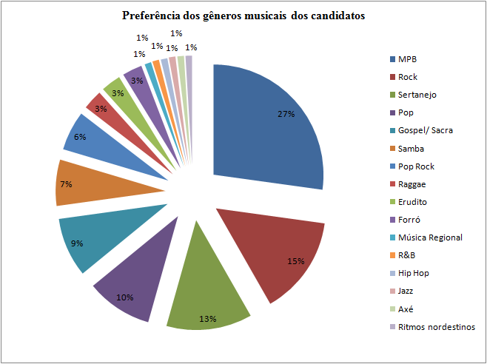

Considerações
Esses resultados delineiam perfis musicais distintos, evidenciando que apesar de ser um público predominante feminino, mais experiente e musicalizado formalmente, estão, em sua maioria, em busca de realização pessoal. Essas características em comum nos trazem reflexões profundas a cerca da nossa estruturação da filosofia estética como educadores musicais.
A partir dos diferentes gêneros musicais, além das distintas motivações e formações musicais dos candidatos(as) às vagas do CEM é possível afirmar que a multiculturalidade é um fator presente nesse público. O que pode contribuir para um verdadeiro ensino-aprendizagem entre os tutores e os novos(as) alunos(as), fazendo com que a educação musical seja efetiva, centrada no universo cultural do ensinado.

Referências

DA SILVA, Rafael Rodrigues. O que faz uma música “boa” ou “ruim”: critérios de legitimidade e consumos musicais entre estudantes do ensino médio. Revista da ABEM, v. 20, n. 27, 2014.

DE SOUZA MENDONÇA, Joêzer. Educação musical como educação estética: diálogos e confrontos. Revista eletrônica de musicologia, v. 12, 2009.

DÖRING, Katharina. Ouvindo a diversidade musical do mundo–para uma educação musical cognitiva “além das fronteiras”. Revista da FAEEBA - Educação e Contemporaneidade, v. 26, n. 48, p. 27-46, 2019.

PENNA, Maura. Poéticas musicais e práticas sociais: reflexões sobre a educação musical diante da diversidade. Revista da ABEM, v. 13, n. 13, 2014

QUEIROZ, Luis Ricardo Silva. Diversidade musical e ensino de música. Salto para o Futuro-Educação, 2011.

SOUZA, Jusamara. Cultura e diversidade na América Latina: o lugar da educação musical. Revista da ABEM, v. 15, n. 18, 2014.

